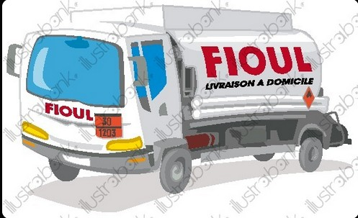

GROUPEMENT DE FUEL

Vous vous chauffez au fuel

Vous souhaitez avoir le meilleur prix

Un regroupement des commandes a été créé pour la commune

Informations et bons de commande à votre disposition sur le site internet ou au secrétariat de la mairie

Prises de commandes & Livraisons :

- Le 10 juillet pour des livraisons entre le 25 juillet et le 31 aout
- Le 10 décembre pour des livraisons entre le 26 décembre et le 30 janvier

